*JUNTA DE ANDALUCÍA.- DELEGACIÓN TERRITORIAL DE EDUCACIÓN.-*

*I.E.S. “Emilio Canalejo Olmeda”.- Montilla (Córdoba).-*

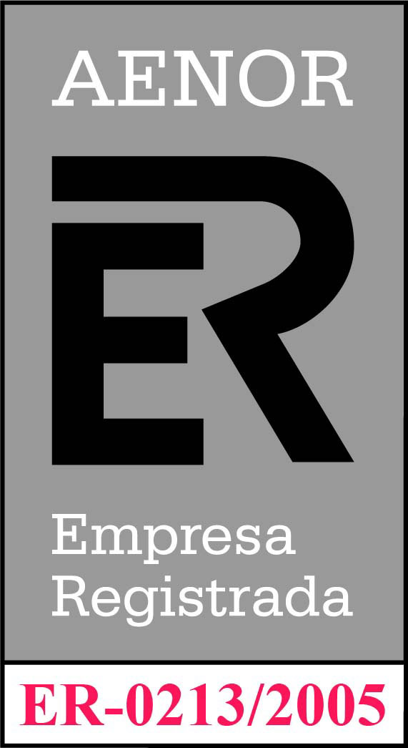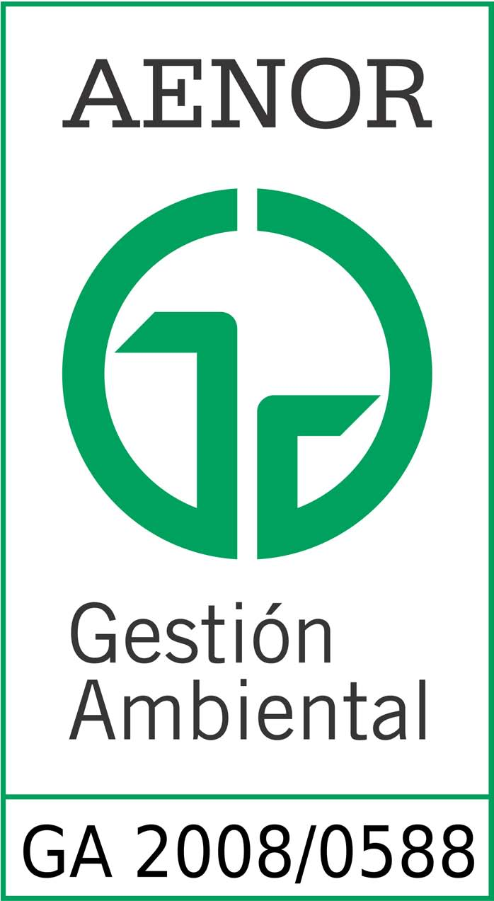

*CURSO 2016-2017.-*

*DEPARTAMENTO DE CIENCIAS SOCIALES, GEOGRAFÍA E HISTORIA.-*

*PROYECTO –DICCIONARIO GEOGRÁFICO GENERAL ILUSTRADO-*

**FRANCISCO RAFAEL COBOS LEAL**

**COMPROMISO INICIAL (26 de Noviembre de 2017).** Aportación semanal de un listado de términos de índole geográfica y económica. Segunda selección, y posterior ordenación alfabética de los términos según se vayan añadiendo. Búsqueda de otras publicaciones de contenido similar para observar la estructura y jerarquización de los términos de vocabulario.

Se pretende agilizar el trabajo del alumno/a, así como ofrecer concreción en la amplia gama de términos geográficos y económicos que se pueden llegar a asimilar. Igualmente, el profesor/a puede localizar y recordar de inmediato cada uno de los conceptos. A nivel de centro, se pretende que los alumnos/as de Bachillerato adquieran el suficiente bagaje cultural necesario para los posteriores estudios universitarios.

**APORTACIONES Y VALORACIÓN FINAL.** Introducción de términos geográficos generales. Selección y ordenación alfabética. Búsqueda de otras publicaciones similares para observar estructura y jerarquización. Sirvan de referencia las siguientes:

* ***Diccionario Geográfico Universal***.

Biblioteca Digital ILCE.

bibliotecadigital.ilce.edu.mx/sites/dicc/html/intro/html/indice.html

***\* GEPG2BAC: Diccionario de Términos Geográficos (pdf)***.

aula.iescuravalera.es/mod/resource/view.php?id=120

Geografía 2º Bachillerato.

* ***Diccionarios Geográficos de España –FamilySearch Wiki***

https://familysearch.org/wiki/es/Diccionarios_geográficos_de_España

2 de agosto de 2016.

* ***Geografía de Bachillerato –Diccionario de Términos Geográficos-***

geografiadebachillerato.wikispaces.com/Diccionario+de+términos+geográfico

Realización de un trabajo minucioso y metódico que me ha ampliado el conocimiento geográfico de Andalucía, España y el Mundo. A destacar la eficacia y rapidez en su utilización para los alumnos/as de todos los niveles de la ESO y Bachillerato.

Montilla, 11 de Mayo de 2017.-